Консультация для педагогов

«Организация уголка ряженья и театрализованной деятельности

в дошкольном возрасте»
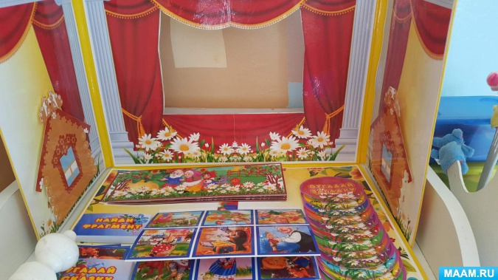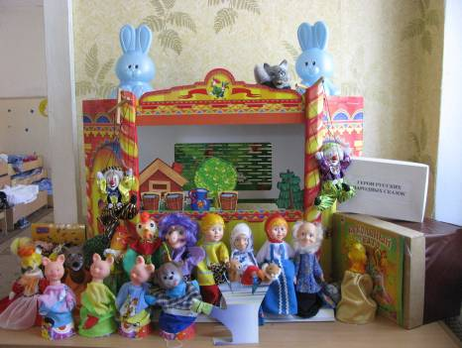

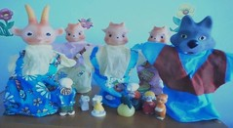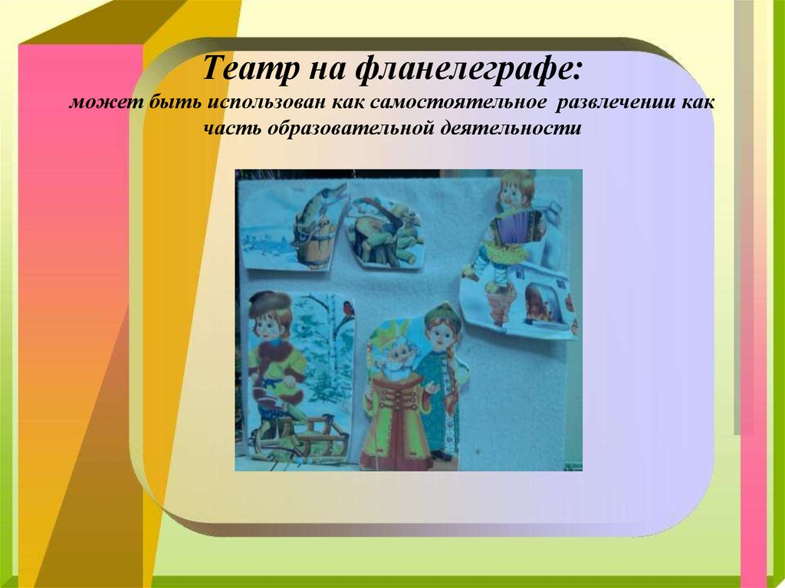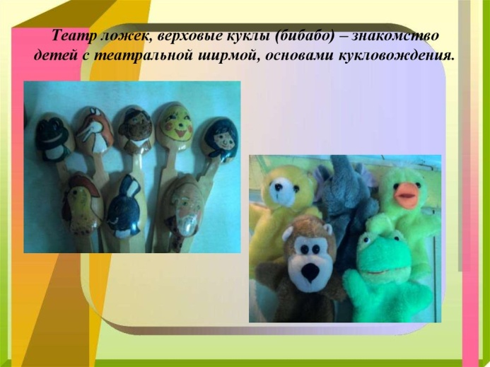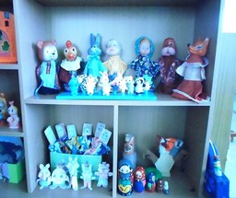

Театрализованная деятельность — это самый распространенный вид детского творчества. Она близка и понятна ребенку, глубоко лежит в его природе и находит свое отражение в игре. Всякую свою выдумку, впечатление из окружающей жизни ребенку хочется воплотить в живые образы и действия. Входя в образ, он играет любые роли, стараясь подражать тому, что видел и что его заинтересовало.
Значение театрализованной деятельности в развитии дошкольников нельзя недооценить.
Занятия этим видом деятельности помогают развить интересы и способности ребенка; способствуют общему развитию; проявлению любознательности, стремления к познанию нового, усвоению новой информации и новых способов действия, развитию ассоциативного мышления; настойчивости, целеустремленности, проявлению общего интеллекта, эмоций при проигрывании ролей. Кроме того, занятия театрализацией требуют от ребенка решительности, систематичности в работе, трудолюбия, что способствует формированию волевых черт характера. У ребенка развивается интуиция, смекалка и изобретательность, способность к импровизации. Занятия театрализованной деятельностью и частые выступления на сцене перед зрителями способствуют реализации творческих сил, раскрепощению и повышению самооценки.
Через различные формы театрализованной игры дети совершенствуют нравственно-коммуникативные качества личности, творческие способности, психические процессы. Полноценное участие детей в игре-драматизации требует особой подготовленности, которая проявляется в способности к эстетическому восприятию искусства художественного слова, умению выслушивать текст, улавливать интонации, особенности речевых оборотов. Чтобы понять, каковы герои, надо научиться анализировать их, понимать мораль произведения.
Для исполнения роли ребёнок должен владеть разнообразными изобразительными средствами (мимикой, телодвижениями, жестами, выразительной по лексике и интонации речью).
Театрализованные игры дошкольников можно разделить на две основные группы: режиссерские игры и игры-драматизации.
К режиссерским играм можно отнести настольный, теневой театр и театр на фланелеграфе: ребенок или взрослый не является действующим лицом, а создает сцены, ведет роль игрушечного персонажа, действует за него, изображает его интонацией, мимикой.
Драматизации — основаны на собственных действиях исполнителя роли, который использует куклы или персонажи, надетые на руки (пальцы). Ребенок в этом случае играет сам, используя свои средства выразительности — интонацию, мимику, пантомимику.
К режиссерским играм относятся:
Настольный театр игрушек. Используются самые разнообразные игрушки и поделки. Главное, чтобы они устойчиво стояли на столе и не создавали помех при передвижении.
Настольный театр картинок. Персонажи и декорации — картинки. Их действия ограничены. Состояние персонажа, его настроение передается интонацией играющего. Персонажи появляются по ходу действия, что создает элемент сюрпризности, вызывает интерес детей.
Стенд-книжка. Динамику, последовательность событий изображают при помощи сменяющих друг друга иллюстраций. Переворачивая листы стенда книжки, ведущий демонстрирует личные сюжеты, изображающие события, встречи.
Фланелеграф. Картинки или персонажи выставляются на экран. Удерживает их фланель, которой затянуты экран и оборотная сторона картинки. Вместо фланели на картинки можно приклеивать кусочки бархатной или наждачной бумаги. Рисунки подбираются вместе детьми из старых книг, журналов создаются самостоятельно.
Теневой театр. Для него необходимо экран из полупрозрачной бумаги, черные плоскостные персонажи и яркий источник света за ними, благодаря которому персонажи отбрасывают тени на экран. Изображение можно получить и при помощи пальцев рук. Показ сопровождается соответствующим звучанием.
Виды игр-драматизаций:
Игры-драматизации с пальчиками. Атрибуты ребенок надевает на пальцы. Он «играет» за персонажа, изображение которого находится на руке. По ходу разворачивания сюжета действует одним или несколькими пальцами, проговаривая текст. Можно изображать действия, находясь за ширмой или свободно передвигаясь по комнате.
Игры-драматизации с куклами бибабо. В этих играх на пальцы надевают куклы бибабо. Они обычно действуют на ширме, за которой стоит водящий. Таких кукол можно изготовить самостоятельно, используя старые игрушки.
Импровизация. Это разыгрывание сюжета без предварительной подготовки.
В традиционной педагогике игры — драматизации относят к разделу творческих игр, в которых дети творчески воспроизводят содержание литературных произведений.
Помимо выше перечисленных видов театра, которые используются в ходе театрализованных игр, используются нетрадиционные виды театров: театр «Живая рука»; театральные ростовые куклы; театр передников; театр из подушек; театр нестандартной игрушки; театр «Рукавичка»; театр на ложках; театр из шерстяных ниток.
Разнообразные виды театра делают театрализованную деятельность дошкольников интересной, разнообразной.
Знакомить детей с театральной куклой и театрализованными играми мы начинаем с младшей группы. Малыши смотрят небольшие кукольные спектакли и драматизации, которые помогают детям расслабиться, снять напряжение, создать радостную атмосферу; разыгрываются небольшие сценки, народные песенки, потешки. При этом используются игрушки и фигурки плоскостного театра.
В средней группе от самого простого театра на столе переходим к более сложному.
Появляется уголок театрализованной деятельности, широко используем такие виды кукольных театров, как пальчиковый, перчаточный, театр рукавичек. Обязательным элементом становится уголок ряженья. Дети активно стремятся вносить в исполнение ролей личное, индивидуальное, своеобразное.
Детей старшего дошкольного возраста отличает более богатый жизненный опыт. Благодаря этому они уже в состоянии представить себя на месте другого человека и понять, как нужно поступать в той или иной ситуации и с какими чувствами и переживаниями это связано. Действуя в роли, ребенок не только представляет, но и реально эмоционально переживает поступки персонажей, роль которых он исполняет. Это развивает чувства детей и помогает передать их с помощью движений, жестов, мимики. А благодаря декорациям, костюмам перед детьми открываются большие возможности для создания образа с помощью цвета, формы, конструкции.
Место для театрального уголка педагоги выбирают сами с учетом:
эмоциональных и социально-психологических особенностей детей;
индивидуальных предпочтений и потребностей воспитанников группы;
любознательности и творческих способностей;
поло-ролевых особенностей.
Здесь находятся: различные виды театра; ширма; наборы кукол (пальчиковых и плоскостных фигур, кукол-марионеток) для разыгрывания сказок; разные маски, декорации; персонажи с разным настроением; готовые и самодельные костюмы; уголок ряженья (для средней группы - готовое ряженье; для детей старшего возраста — элементы ряженья, парики и прочее).
Оснащение театрального уголка для младшей группы:
Коврограф (фланелеграф).
Различные виды театра: театр картинок («Три медведя», «Колобок», «Еж и медведь», «Заяц и гуси»), театр петрушек («Кто сказал мяу?», «Курочка Ряба»), теневой театр («Лиса и заяц»), театр игрушки и «пальчиковый» театр для обыгрывания произведений малых форм фольклора.
Костюмы, маски, театрально-игровые атрибуты для разыгрывания сказок «Репка», «Курочка Ряба», «Колобок», «Теремок».
Маленькая ширма для настольного театра.
Атрибуты для ряженья: элементы костюмов (шляпы, шарфы, юбки, сумки, зонты, бусы и прочее).
Атрибуты в соответствии с содержанием имитационных и хороводных игр: маски животных диких и домашних (взрослых и детенышей), маски сказочных персонажей
Для создания музыкального фона в процессе театрально-игровой деятельности: аудиозаписи музыкальных произведений, записи звукошумовых эффектов, простейшие
музыкальные игрушки — погремушки, бубен, барабан.
Так же необходимы наборы готовых игрушек или заготовок и полуфабрикатов для изготовления объемных или плоскостных персонажей и элементов декораций настольного театра. Фигурки могут быть мелкого и среднего размера, сделаны из бумаги, картона, резины, пластмассы, пластизолей, папье-маше, тонкой фанеры. Образ театральных игрушек условный.
Для театрализации используется ковролин голубоватого или серого тона. К нему прилагаются наборы плоскостных фигурок и декораций, выполненных также из ковролина или иных материалов с креплением из ленты-липучки. Тематика наборов определяется образовательной программой.
Для игр-драматизаций необходимы наборы и элементы костюмов, полумаски персонажей знакомых народных сказок, выполненные из бумаги, тонкого картона, папье-маше, прореженных или нетканых материалов; персонажи литературных произведений или наборы персонажей для театра бибабо, соразмерные руке взрослого (для показа детям) или ребенка (перчаточные или пальчиковые), сделанные из легких материалов (пенопласта, папье-маше на каркасе), мелкого и среднего размера. Также нужны фигурки, головки которых управляются тростью, а руки (лапы) мягкие, выразительные, свободно следуют движению корпуса.
Оснащение театрального уголка для средней группы:
Атрибуты в соответствии с содержанием имитационных и хороводных игр: маски животных диких и домашних (взрослых и детенышей), маски театральных персонажей.
Большая складная ширма, маленькая ширма для настольного театра.
Стойка-вешалка для костюмов.
Костюмы, маски, атрибуты для постановки двух-трех сказок.
Куклы и атрибуты для обыгрывания этих же сказок в различных видах театра (плоскостной на фланелеграфе, стержневой, кукольный, настольный, перчаточный).
Атрибуты для «Разноцветных сказок».
Театр математики.
Для создания музыкального фона в процессе театрально-игровой деятельности: аудиозаписи музыкальных произведений, записи звукошумовых эффектов, простейшие музыкальные игрушки — погремушки, бубен, барабан.
Оснащение театрального уголка для старшей и подготовительной к школе групп:
Театрально-игровое оборудование: большая и маленькая ширма, ограждения, простейшие декорации, изготовленные детьми.
Стойка-вешалка для костюмов.
Костюмы, маски, парики, атрибуты для постановки 4-5 сказок.
Разные виды кукольного театра: театр картинок, пальчиковый, перчаточный, театр петрушек, театр марионеток, теневой театр фигур и масок, тростевые куклы, куклы с живой рукой.
Картотеки театральных игр, скороговорок, загадок, этюдов и упражнений.
Технические средства: аудиозаписи музыкальных произведений, записи звукошумовых эффектов, видео-фонотеки литературных произведений.
Игрушки для театрализованных игр отвечают в основном тем же требованиям, что и на предыдущем возрастном этапе. Однако здесь дополнительно рекомендуются куклы-марионетки с элементарной системой управления; мягкие, на прочных нитях, соразмерные росту ребенка.
В содержание работы по театрализованной деятельности входит: просмотр кукольных спектаклей и беседы по ним; игры-драматизации; подготовка и разыгрывание разных сказок, инсценировка стихотворений; упражнения по формированию выразительности исполнения (используя вербальные и невербальные средства выразительности); литературные игры «Угадай название», «Угадай имя героя», «Вспомни и расскажи».
Занятия театрализованной деятельностью позволяют решить целый ряд воспитательных задач, стоящих перед педагогом. Когда взрослый общается с ребенком с помощью игрушки, ребенок впитывает каждое слово, он верит «ожившей» игрушке и стремится сделать то, о чем она просит. Развлекая детей, кукла развивает в них творческие способности: артистичность, музыкальность, фантазию и чувство юмора; ребенок постигает основы актерского мастерства, драматизации, кукловождения, свои знания и опыт применяет в самостоятельной театрализованной деятельности, на праздниках и развлечениях, может пронизывать все режимные моменты.
Таким образом, театрализованная деятельность в ДОУ помогает сформировать правильную модель поведения в современном мире, повысить общую культуру и раскрыть творческий потенциал каждого ребенка. Театр помогает ребенку развиваться всесторонне.

